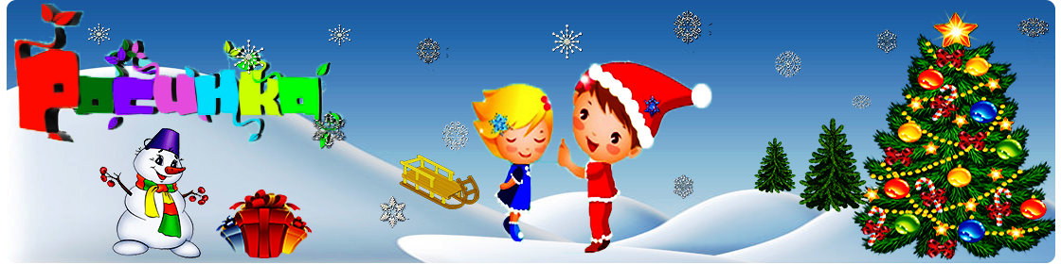
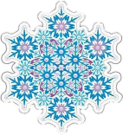
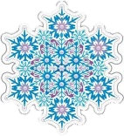

«Дошкільник» № 2 від 28 грудня 2024 року
Газета заснована в 2024 році

Видавець газети: Пирятинський ЗДО
«Берізка»
Різдвяні зорі засяяли в Берізці

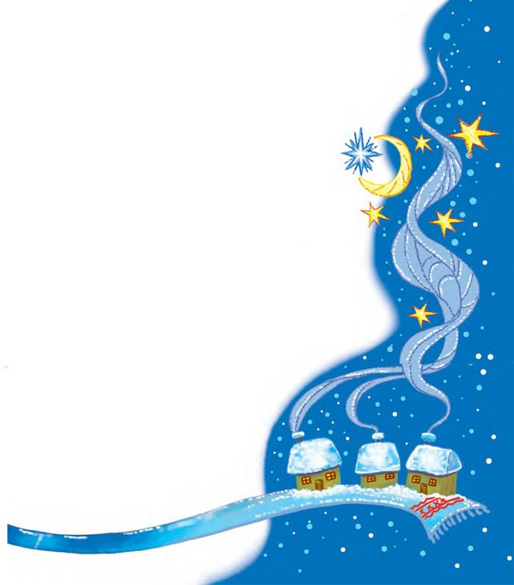

Різдвяна легенда
… Марія і народила Сина Божого. Тоді янгол спустився з неба й повідомив чабанам, які в цей момент не спали, що Бог народився. Чабани перші прийшли вклонитися немовляті.
На небі засяяла Вифлеємська зоря, що сповіщала світу про народження спасителя та вказувала шлях до Царя всіх людей. За пастушками до печери з Марією та Ісусом Христом прийшли язичницькі мудреці й принесли Богу подарунки: золото, ладан і миро. Золото символізувало царську владу, ладан — Божу волю, смирно — долю пророка. До речі, саме тих давніх часів сягає традиція виготовляти вифлеємську зірку та прикрашати нею новорічну ялинку.

Що таке різдвяна зірка та як її
Як зробити зірку вдома?
-довга палиця,до якої буде кріпитися зірка;
-картон або міцний мате-ріал(фанера);
-лінійка,ножиці;
-скотч або клей,мотузка;
-декор(дощик,
сніжинки,фарби та інше…)
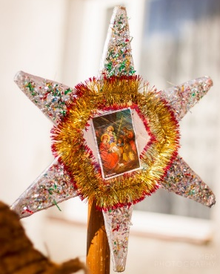
виготовити самотужки
Які основні елементи зірки?
Конструкція складається з палиці, власне зірки та дзвоників. Майже повсюдно згадуються дзвоники, вона має дзвеніти, зірку має бути чути здаля. Є такі записи, що раніше зірка робилася із решета, всередину ставилася свічечка, зірка обклеювалася кольоровим папером.

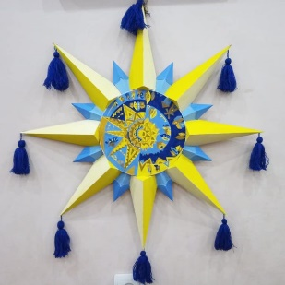

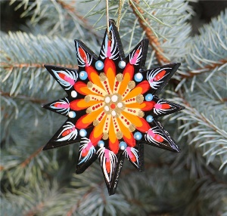






Новорічні свята в дитячому садку !
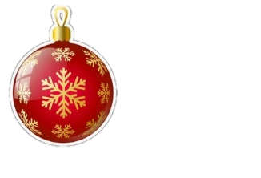
Щоб свято Різдва та Нового року надовго запам’яталося нашим дітям та нагадувало про добро,
радість і тепло,
в Пирятинському ЗДО «Берізка» пройшли новорічні свята!
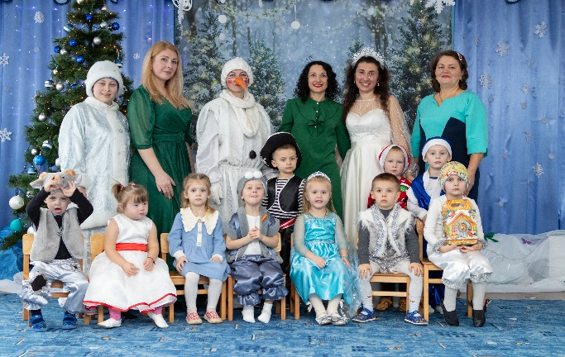
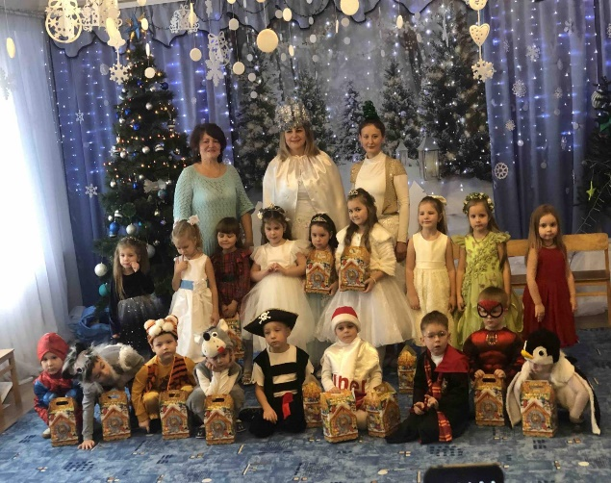
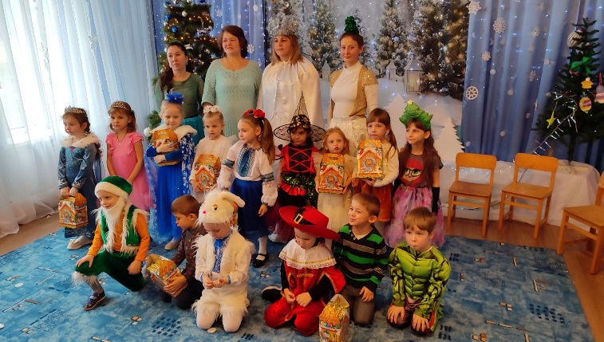

Відповідальний за випуск:
Голубнича Н.В.
Читайте у наступному номері:
«Різдв′яні зорі засяяли в Росинці»
Головний редактор: Н.М. Боднар
Адреса: м.Лисичанськ, вул.Юнацька 98, тел.3-37-91
Сайт: dsrosinka.at.ua
Газета виходить один раз в два тижня
Безкоштовно

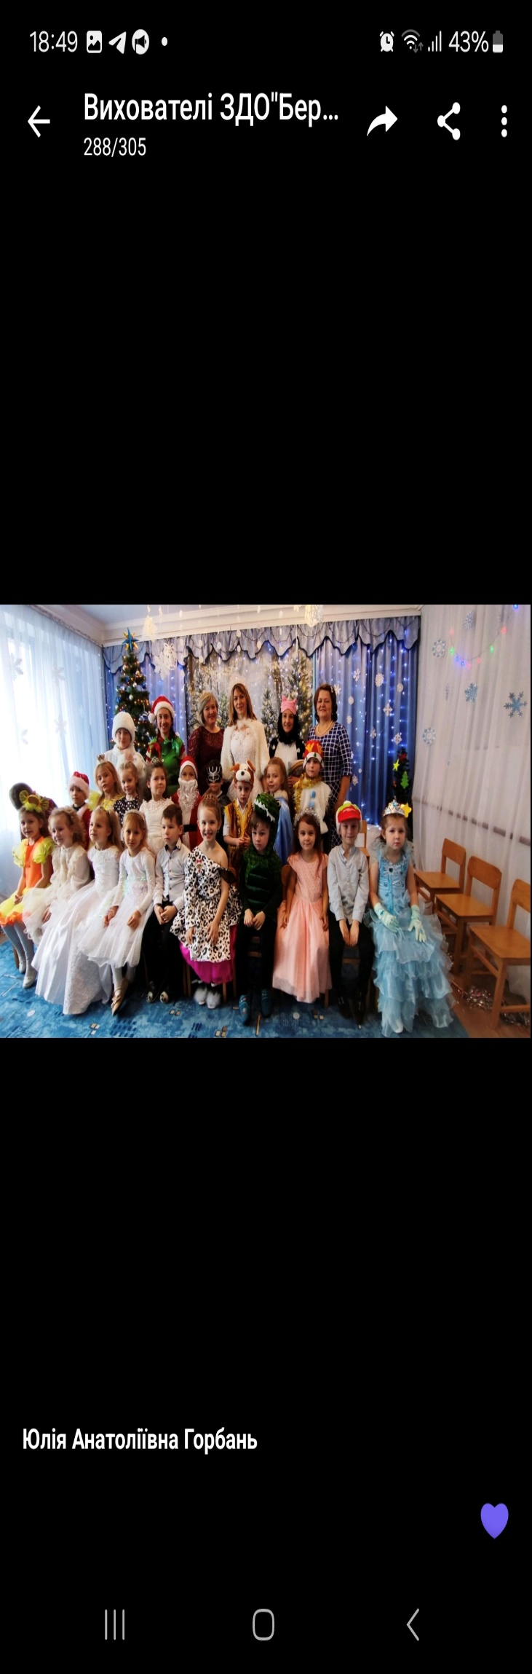
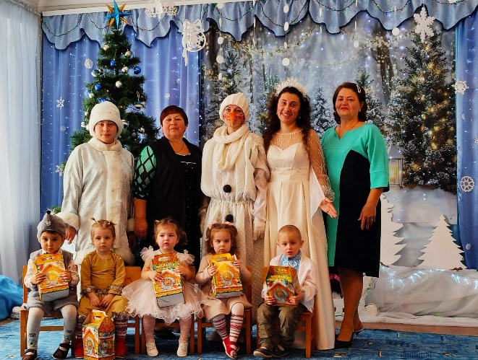
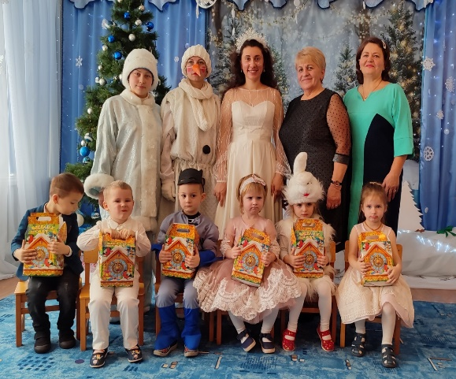

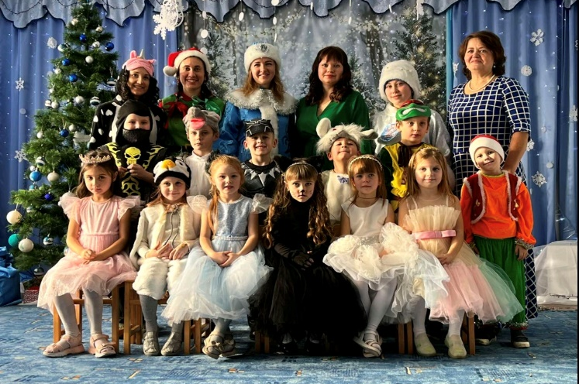

Щиро вітаємо усіх освітян з Різдвом Христовим та Новим роком!Щиро дякуємо ЗСУ!!!
Бажаємо любові й добра, радості та щастя, успіхів та удачі, здоров'я усім
вам та вашим рідним.
Головний редактор: В.Г.Луценко
Адреса: м.Пирятин, вул. Вокзальна, 54а
Сайт: https:www.facebook.com/
Сайт:berizka54.dnz.in.ua

Відповідальний за випуск:
Н.В.Голубнича
Читайте у наступному номері:
«Чудовий світ новин»

